Rapporto

7722 R 21 novembre 2019 SANITÀ E SOCIALITÀ

della Commissione sanità e sicurezza sociale
sul messaggio 2 ottobre 2019 concernente tre iniziative cantonali ai fini di migliorare la procedura di approvazione e l’adeguatezza dei premi malattia
- “Più forza ai Cantoni”
- “Per riserve eque e adeguate”
- “Per premi conformi ai costi”

Introduzione
Con il messaggio in esame, il Consiglio di Stato chiede l’adozione di tre progetti d’iniziativa cantonale: “Più forza ai Cantoni”, “Per riserve eque e adeguate” e “Per premi conformi ai costi”. Le iniziative sono finalizzate a garantire l’adeguatezza dei premi malattia ai costi delle prestazioni erogate. In caso d’adozione, il Consiglio di Stato richiede di demandargli l’inoltro delle stesse all’Assemblea federale, al fine di valutarne al meglio la tempistica e il coordinamento con iniziative simili di altri Cantoni o di loro organismi nazionali.

L’esame commissionale
La Commissione sanità e sicurezza sociale ha esaminato il messaggio e i tre progetti d’iniziativa cantonale allegati al medesimo.

I premi malattia, la loro commisurazione ai costi, i risultati d’esercizio delle casse malati nel Cantone e la conseguente costituzione delle riserve sul piano nazionale sono temi che da parecchi anni occupano uno spazio rilevante nel dibattito pubblico ticinese. L’onere da premi rappresenta una delle voci principali di spesa del cittadino e la crescita inesorabile della spesa sanitaria è un dato inconfutabile. L’evoluzione storica dei premi malattia già dal lontano 1996 ne è fedele testimonianza.

In questo delicato contesto, si prende atto del cambiamenti avvenuti dal profilo normativo con l’entrata in vigore il 1° gennaio 2016 della Legge sulla vigilanza sull’assicurazione malattie (LVAMal), che ha riprecisato la procedura d’approvazione dei premi malattia. Il tentativo di migliorarla, rendendola più efficace attraverso il rifiuto o la correzione di premi eccessivi, è stato annacquato nell’iter parlamentare d’elaborazione della legge. Inaccettabile è per contro il ridimensionamento del ruolo dei Cantoni.

Proprio su quest’ultimo aspetto, la Commissione non può che sostenere la prima iniziativa proposta. Il ruolo dei Cantoni, che fungono da regolatore, gestore e finanziatore del sistema sanitario, risulta fondamentale anche ai fini della determinazione dei premi malattia, proprio in virtù delle loro competenze. In tal senso, sorprende in negativo la risposta del Consiglio federale del 13 novembre scorso alla mozione 19.4166 depositata da G. Merlini il 25 settembre 2019 e volta a ripristinare la trasparenza ai Cantoni su costi e premi. Secondo il Governo federale, nel quadro della procedura di approvazione dei premi, i Cantoni avrebbero interesse a mantenere il più possibile bassi i premi sul loro territorio per spendere meno per le riduzioni individuali dei premi, mentre l'Autorità di vigilanza ha il compito di verificare che in ogni Cantone premi e costi corrispondano e di accertarsi che tutti gli assicuratori si attengano alle stesse condizioni. A suo parere, giusto quindi che i Cantoni si esprimano solo sui costi, come peraltro stabilisce la LVAMal.

Riguardo alle altre due iniziative, la Commissione constata anzitutto come sia innegabile che l’evoluzione dei premi dal 1996 ad oggi - quindi anche dopo i correttivi procedurali introdotti con la nuova legge sulla vigilanza - sia avvenuta in maniera non ottimale, con delle disparità fra Cantoni (poi parzialmente corretti) e con dei premi superiori ai costi che hanno alimentato le riserve nazionali, come ben risulta dal presente grafico (dati UFSP):

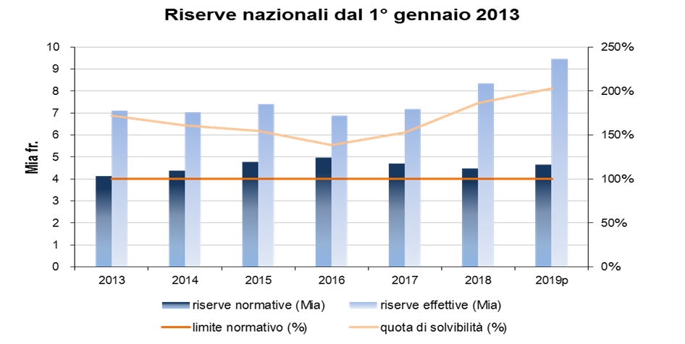

Preso atto della difficoltà storica ad avere dei premi costantemente commisurati ai costi, la Commissione sostiene appieno anche le due iniziative relative alle riserve eccessive e alla correzione dei premi. La prima rettifica il passato, la seconda è garanzia per il futuro.

In sintesi, la Commissione ritiene pertinenti tutte e tre le iniziative cantonali sottopostele, poiché garantiscono in futuro una commisurazione pressoché sistematica dei premi ai costi. Qualsivoglia speculazione o dubbio sull’entità dei premi verrebbe meno, permettendo di concentrare gli sforzi sul vero problema della sanità, ovvero l’esplosione della spesa e la ridefinizione delle modalità di finanziamento.

Conclusione
La Commissione sanità e sicurezza sociale propone al Gran Consiglio di approvare il messaggio in oggetto e quindi di adottare le tre iniziative del Cantone Ticino all’indirizzo dell’Assemblea federale. Modalità e tempistica dell’inoltro formale al Parlamento federale sono demandati al Consiglio di Stato, come da espressa richiesta.

Per la Commissione sanità e sicurezza sociale:
Lorenzo Jelmini, relatore
Agustoni - Alberti - Buzzini - Caverzasio -
Cedraschi - Crivelli Barella - Galeazzi - Galusero -
Ghisletta - Gianella Alex - La Mantia - Polli -
Quadranti - Riget - Robbiani

